 | INSTITUTO FEDERAL DA PARAÍBA  DIRETORIA DE DESENVOLVIMENTO DE ENSINO  UNIDADE ACADÊMICA 3 - CONTROLE E PROCESSOS INDUSTRIAIS  COORDENAÇÃO DOS CURSOS TÉCNICOS EM MECÂNICA | UA3

Nome Completo do Autor

TÍTULO DO TRABALHO

Subtítulo (se houver)

João Pessoa - PB
- 2025 -
Nome Completo do Autor

TÍTULO DO TCC:

Subtítulo

Trabalho de Conclusão de Curso - TCC apresentado à Coordenação dos Cursos Técnicos em Mecânica – CCTMEC, do Instituto Federal da Paraíba - IFPB, como parte dos requisitos necessários à obtenção do título Técnico em Mecânica.

Orientador: Nome do orientador Coorientador: Nome do coorientador

João Pessoa - PB 2025

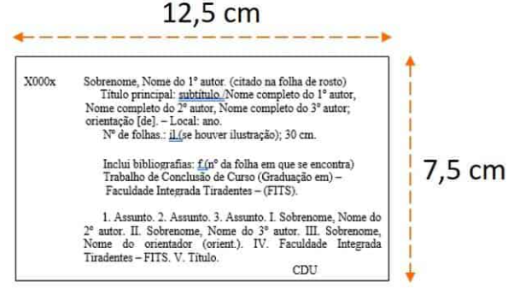

 |  | UA3

Nome Completo do Autor

TÍTULO DO TCC:

Subtítulo

Trabalho de Conclusão de Curso - TCC apresentado à Coordenação dos Cursos Técnicos em Mecânica – CCTMEC, do Instituto Federal da Paraíba - IFPB, como parte dos requisitos necessários à obtenção do título Técnico em Mecânica.

BANCA EXAMINADORA

Trabalho de Conclusão de Curso aprovado em ____/____/_______ com nota:_______.

________________________________________
Nome
Professor(a) Orientador(a)

________________________________________
Nome
Professor(a) Coorientador(a) ou Membro 1 da banca

________________________________________
Nome
Professor(a) Membro 2 da banca

João Pessoa – PB
ano

Dedicatória

Não existe um padrão a ser seguido para a escrita da dedicatória, o autor tem flexibilidade em relação ao que deseja escrever. Abaixo colocamos alguns exemplos de dedicatória do TCC que você pode tomar como base para fazer a sua:
Exemplo de Dedicatórias a Deus

- “Dedico a Deus por sempre estar ao meu lado nos momentos mais difíceis desse trabalho”.
Exemplos de Dedicatória para Professores

- A todos os meus professores da graduação, que foram de fundamental importância na construção da minha vida profissional.
- À professora Maria, pela sua paciência conselhos e ensinamentos que foram essen- ciais para o desenvolvimento do TCC.
Exemplo de Dedicatória aos amigos

- Dedico este projeto à minha família e amigos que sempre estiveram presentes direta ou indiretamente em todos os momentos de minha formação.

Agradecimentos

Uma boa forma de abordar a seção de Agradecimentos é imaginando que ali é o lugar onde você vai desabafar sobre todos os problemas e alegrias que você se deparou ao longo do desenvolvimento do seu trabalho. É importante ter em mente que os Agradecimentos é de escrita livre. Ou seja, você a liberdade de escrever como quiser e sobre o que quiser. Pode ser em forma de poesia, tópicos, parágrafos, etc.
Veja algumas dicas do que escrever nos seus agradecimentos:

- Pense sobre quais foram as pessoas mais importantes nesse período e dedique VÁRIOS parágrafos a elas.
- Fale sobre os problemas que você enfrentou, como os resolveu e quem ajudou você.

- Fale dos seus professores (fale bem, claro :P).

- Dedique alguns parágrafos a sua família, afinal, provavelmente foram eles ajudaram você dando condições para realizar esse trabalho.
- Tem cachorros ou gatos? Com certeza eles foram importantes nos seus momentos de descontração ou estresse. Agradeça-os!
- Que tal agradecer ao seu orientador?

O único lugar onde o sucesso vem antes do tra- balho é no dicionário.

Resumo

Assim como o título, o resumo e o abstract do seu trabalho é a porta de entrada para o leitor, além de dar uma visão geral do seu trabalho, deve despertar o interesse do mesmo. Como o resumo e abstract possui uma quantidade de texto limitada, muitas pessoas tem dificuldade em elaborar um texto conciso e interessante. Desta forma, vamos apresentar uma técnica para facilitar a elaboração do resumo e o abstract que consiste em dividi-los em cinco partes: contexto, objetivo, método, resultados e conclusão. Para mais informações acesse nosso post sobre Abstract: https://blog.fastformat.co/5-passos-resumo-e-o-abstract/
Palavras-chave: Abstract. Resumo. ABNT.

Abstract

Assim como o título, o resumo e o abstract do seu trabalho é a porta de entrada para o leitor, além de dar uma visão geral do seu trabalho, deve despertar o interesse do mesmo. Como o resumo e abstract possui uma quantidade de texto limitada, muitas pessoas tem dificuldade em elaborar um texto conciso e interessante. Desta forma, vamos apresentar uma técnica para facilitar a elaboração do resumo e o abstract que consiste em dividi-los em cinco partes: contexto, objetivo, método, resultados e conclusão. Para mais informações acesse nosso post sobre Abstract: https://blog.fastformat.co/5-passos-resumo-e-o-abstract/
Keywords: Abstract. Resumo. ABNT.

Lista de Figuras

Figura x. Motor de Combustão Interna 6

Lista de Tabelas

Tabela 1 – Exemplo de dado antes |  | 5
Tabela 2 – Exemplo de dados depois |  | 5
Tabela 3 - Nomas da ABNT |  | 6

Lista de Abreviaturas e Siglas

Abreviaturas/Siglas | Significado da Abreviaturas ou Siglas

Lista de Símbolos

Símbolo | Significado do Símbolo

Sumário
Dedicatória iv
Agradecimentos v
Resumo vii
Abstract viii
Lista de Figuras ix
Lista de Tabelas x
Lista de Abreviaturas e Siglas xi
Lista de Símbolos xii
1. Introdução 1
1.1 Estrutura 1
1.2 Fluxo 2
2. Objetivos 3
2.1 Objetivo Principal 3
2.2 Objetivos Específicos 3
3. Revisão da Literatura 3
4. Materiais e Métodos 4
• Questão de Pesquisa: 5
• Hipótese Nula: 5
• Hipótese Alternativa: 5
• Variáveis Independentes:preço. 5
5. Resultados e Discussão 7
5.1 Resultados 7
5.2 Discussão 8
6. Conclusão 9
Referências Bibliográficas 10
Apêndice 11
Anexo 12

Introdução

A seção de Introdução, assim como o resumo (ou abstract), são considerados a porta de entrada para que o leitor se interesse pelo seu texto. Veja a seguir algumas funções e objetivos da Introdução:
- Apresentar o tópico ou contexto que será discutido no artigo ou monografia. Você pode fazer isso citando os estudos mais importante da área e colocando seu ponto de vista sobre o problema.
- Descrever a proposta do trabalho. Essa descrição pode ser feita por meio de hipóte- ses, perguntas, ou usando o problema que você pretende atacar.
- Explicar brevemente o problema que tentará solucionar ou até mesmo a abordagem utilizada, e se possível, apresentar alguns resultados do seu estudo.
- Caso tenha espaço suficiente, é importante colocar no último parágrafo da introdução, uma descrição sobre a estrutura completa do documento, mostrando o que será descrito em cada uma das seções seguintes.

1.1 Estrutura

Tenha em mente que a introdução deve ser feita de maneira a capturar o interesse do leitor. Desta forma, uma abordagem bastante utilizada é a estrutura de funil. Assim, começamos a descrever os aspectos gerais, mostrando o contexto em que iremos trabalhar, seguindo então para um tópico mais específico (ex.: contexto científico) até chegar na proposta do trabalho e razão de sua execução.

1.2 Fluxo

Inicie a escrita da introdução identificando claramente qual a área de interesse. Para isso, você pode pegar algumas palavras-chave do título do documento e escrever as primeiras sentenças da introdução considerando tais palavras. Isso faz com que você fale sobre o assunto principal do documento sem perder o foco.
O contexto do estudo pode ser estabelecido usando uma revisão breve e equilibrada dos artigos existentes naquela área. É interessante que você mostre para o leitor o que sabe sobre o problema, antes de entrar em detalhes de experimentos ou estudos. Essa breve revisão pode ser feita considerando os artigos-chave a respeito do tópico abordado no estudo. A profundidade em que você deve reportar esses artigos não são uma tarefa fácil, mas com a prática e leitura de outros artigos isso se tornará natural para você. Conduzir o leitor do contexto mais geral para o mais específico até chegar na sua proposta, tudo isso feito de forma suave, é um fator determinante para que você tenha bons resultados.
Certo, mas que artigo devo olhar para fazer essa breve revisão sobre o problema? Você deve utilizar artigos de periódicos (revistas) para fundamentar o contexto em que irá trabalhar no artigo. Artigos de periódicos são uma boa escolha, pois a maioria deles apresenta uma melhor qualidade, além de tratar de tópicos originais na maioria das vezes. O fato de considerar esses artigos não impedem que você leia alguns estudos publicados em anais de conferência, esse são importantes para que você tenha uma base sobre aquele tópico que irá escrever. Quando iniciar a escrita dessa porção da introdução procure citar os artigos de revista que mostram resultados relevantes na sua área de pesquisa. Revisões da literatura já publicadas são bem úteis, uma vez que resume toda a pesquisa feita sobre aquele tópico considerando um intervalo de tempo.
Tenha certeza de que escreveu de forma clara a sua proposta e/ou hipótese que irá investigar. Você pode escrever sua proposta de forma suave, acompanhando o desenvolvi- mento normal do parágrafo ou usando sentenças como: (1) O objetivo desse estudo é . . . . ou (2) Nós investigamos três diferentes mecanismos para explicar o Na maioria das
vezes, essas sentenças são escritas perto do final da introdução, geralmente no final do parágrafo.

Objetivos

2.1 Objetivo Principal

Usar verbos no infinitivo (Pesquisar, analisar, verificar, Testar, ...)

2.2 Objetivos Específicos

Revisão da Literatura

Escreva aqui sua revisão de literatura. . .

Materiais e Métodos

Na seção de Materiais e Métodos você irá descrever de forma clara e precisa como o seu estudo foi executado. O estilo de escrita dessa seção deve parecer como se você estivesse explicando verbalmente como conduziu seu estudo. Evite a utilização de primeira pessoa e lembre de escrever no passado, uma vez que o estudo já foi executado. Organize essa seção da seguinte forma:
- Descreva o objeto de estudo: Aqui você deve descrever a (1) origem do objeto estudado, como foi feito, onde foi encontrado, etc. e (2) suas características, seu tamanho, tecnologias utilizadas na construção, etc. É importante ter em mente que esses dados dependem da área estudada. Por exemplo, na área de Ciência da Computação é comum descrever o tamanho do software em linhas de código, seu número de módulos, qual linguagem foi utilizada na construção e quais as tecnologias envolvidas.
- Quando o estudo é realizado fora do ambiente controlável do laboratório, é necessário descrever o local onde o estudo foi realizado e quais eram as condições.
- Descreva como os dados foram coletados durante o experimento. Escreva com detalhe suficiente para que o outro pesquisador, lendo seu texto, tenha condição de repetir seu estudo.
- Descreva como os dados foram analisados. Aqui você irá indicar qual e como utilizou algum método estatístico e que tipo de análise foi empregada para responder cada questão de pesquisa ou testar as hipóteses do estudo.
- Descreva claramente a infraestrutura e configurações necessárias para seu experi- mento. Veja alguns itens que você deve incluir:
  - Hipótese: é uma proposição ou suposição ou o conjunto delas, de natureza criativa e teórica, aceitas ou não, admissível ou provável mas não comprovada ou demonstrada. De forma não acadêmica: Uma situação que não é, mas que se imagina ou se supõe que seja, para tentar saber como seria, se fosse. Geralmente criada com base na questão de pesquisa.
  - Variáveis Dependentes: variáveis que são derivadas diretamente da hipó- tese.
  - Variáveis Independentes: variáveis que podemos controlar e mudar durante o experimento a fim de observar sua influência nas variáveis dependentes.
  - Tratamento: Manipulações alternativas das variáveis independentes que pode ser mensurado por meio das variável(eis) dependente(s).

O que você vai medir e qual medida vai utilizar? Considerando analises quantitativas ou qualitativas, é sempre importante definirmos o que será avaliado e como. Para exempli- ficar todos esses conceitos, suponha que você foi contratado para avaliar o marketing de uma determinada loja. Teríamos então:

Questão de Pesquisa:
Qual o impacto nas vendas de um determinado produto depois que ele sofre alteração de preço?

Hipótese Nula:
O aumento de preço não tem influência no volume de vendas.

Hipótese Alternativa:
O aumento do preço tem influência no volume de vendas.

- Variáveis dependentes: volume de vendas.

Variáveis Independentes:preço.

- Tratamento: aumentar o preço de um produto.

Com relação a nossa hipótese, podemos verificar que: com o tratamento “aumen- tando o preço do produto” alteramos a variável independente “Preço” e observamos o impacto desse aumento no “volume de vendas” (variável dependente).
Considerando que os dados observados antes da mudança dos preços foram:

Tabela 1 – Exemplo de dados antes

Produto | Preço | Itens Vendidos
Produto A | 20,00 | 100
Produto B | 10,00 | 200

Situação encontrada depois da mudança dos preços:

Tabela 2 – Exemplo de dados depois

Produto | Preço | Itens Vendidos
Produto A | 25,00 | 100
Produto B | 20,00 | 400

Com base nos resultados e fazendo uma análise puramente matemática não pode- mos rejeitar nossa hipótese nula quando olhamos para o produto A, pois apesar de ter seu

preço aumentado, o volume de itens vendidos permaneceu o mesmo. Quando olhamos para o produto B, podemos concluir que o aumento do preço influenciou de maneira positiva em relação a quantidade de itens vendidos, desta forma rejeitamos nossa hipótese nula.
Obs.: Vale lembrar que uma análise estatística deve ser feita para o teste de hipótese, no nosso exemplo fizemos apenas considerando os dados brutos.

Tabela 3. Nomas da ABNT
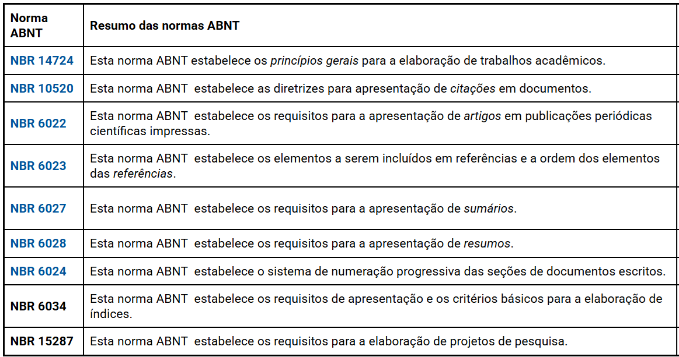
Fonte: NORMAS ABNT 2024 - TCC MONOGRAFIAS E ARTIGOS

Figura x. Motor de Combustão Interna
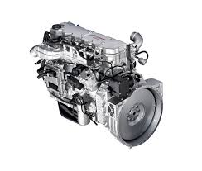
Fonte: Motores mecânicos ou eletrônicos? Na prática, seja qual for a aplicação

Resultados e Discussão

5.1 Resultados

Nessa seção, os resultados devem ser descritos de maneira objetiva, sem interpre- tação, obedecendo uma sequência lógica usando texto, figuras e tabelas. Ela deve ser organizada de tal forma que se destaque as evidências necessárias para responder cada questão de pesquisa ou hipótese que você investigou. Deve ser escrita de forma concisa e objetiva.

    - Dicas

Quando você estabelece uma hipótese ou questão de pesquisa, os dados do estudo são observados, coletados e analisadas de forma que responda às questões. Caso você esteja utilizando uma abordagem mais simples, essa analise é feita visualizando figuras e tabelas, fazendo cálculos de média, desvio padrão, etc. Utilizando uma análise mais rebuscada, você pode interpretar uma variedade de testes estatísticos com diferentes técnicas.
      - Escreva os resultados para mostrar o maior número possível de informações para o leitor em relação aqueles aspectos analisados e aos seus possíveis relacionamentos.
      - Organize os resultados com base na sequência de figuras e tabelas. Olhe para a tabela e figura e identifique três palavras-chave, isso vai ajudar quando você começar a escrever sobre aquela tabela ou figura.
      - A seção de resultados é feita com base no texto criado para descrever os achados identificados, referenciando as figuras e tabelas sempre que possível. Você deve conduzir o leitor de forma que fique claro os achados do seu estudo. Esses acha- dos vão depender do tipo de questão de pesquisa. Eles podem incluir tendências, diferenças, similaridades, correlações, mínimos, máximos, etc.
      - Resultados de testes estatísticos são sempre escritos entre parênteses seguidos por seus achados. Você deve incluir entre os parênteses o teste estatístico utilizado e o nível de significância. Ex.: o número de vendas no período natalino foi 56% maior na cidade X quando comparado com as vendas na cidade Y (t-test, t=5.78, 33d.f., p<0.001).

      - Caso você não ache o resultado que esperava, isso pode ser algum erro na defi- nição da hipótese ou precisa ser reformulada, ou talvez tenha tropeçado em algo inesperado que precisa ser melhor investigado. Em qualquer um desses casos, os resultados são importantes mesmo que eles não deem suporte a sua hipótese.

Não ache que resultados diferentes do que você esperava são resultados ruins. Se você fez o estudo com qualidade, mesmo resultados ruins podem gerar importantes descobertas na área. Desta forma, escreva seus resultados honestamente!!!

5.2 Discussão

Tem como objetivo interpretar os resultados com relação aos achados encontrados no estudo e explicar nosso novo entendimento sobre o assunto com base nos novos resultados. De certa forma, a seção de discussão estabelecerá uma ligação entre o que você falou na introdução, com as questões de pesquisa e hipóteses, e os artigos que você citou. Portanto, essa seção irá mostrar ao leitor como o estudo se desenvolveu a partir dos questionamentos deixados na introdução. Use a voz ativa sempre que possível. Cuidado com frases prolixas, seja conciso e escreva claramente.
Algumas questões que podem ser respondidas:

- Seus resultados fornecem respostas ao seu teste de hipótese? Se sim, como você pode interpretar esses achados (respostas)?
- O que você achou no estudo, estão de acordo com o que os outros têm mostrado? Se não, eles sugerem uma explicação alternativa ou uma falha na execução do estudo?
- Dadas as suas conclusões, qual é a sua nova opinião sobre o problema investigado e descrito na introdução?
- Quais os próximos passos da investigação? O que você planeja para o futuro?

    - Dicas

      - Organize a discussão de acordo com os estudos sobre os quais você apresentou os resultados. Escreva seguindo e mesma ordem apresentada na seção de resultados mostrando sua interpretação sobre os resultados encontrados. Não perca tempo escrevendo novamente os resultados já mostrados na seção anterior.
      - Se possível, você deve fazer comparações dos seus resultados com resultados de outros autores ou estudos que você já tenha feito. Isso pode ser útil para que você encontre informações importantes em outros estudos que agregam valor a sua interpretação ou até mudar a forma de sua forma interpretação. Considere também com esses outros resultados podem ser combinados com os seus.
      - Não mostre novos resultados na seção de discussão. Embora você utilize novas tabelas e figuras para resumir os resultados, elas não devem conter novos resultados (dados).

Conclusão

Normalmente, uma seção de conclusão pode ser dividida em: Contextualização, Problematização e Objetivos, Principais Resultados e Trabalhos Futuros. Veja a seguir o que você deve escrever em cada um deles.
Contextualização. Durante a escrita da contextualização, você pode usar suas palavras sem nenhuma citação ou utilizar citações importantes da área. O importante é que você contextualize seu trabalho, para que o leitor saiba em que cenário ele foi feito.
Problematização e objetivos. Após o contexto descrito no parágrafo anterior, o pesquisador deverá escrever a problematização e quais foram os objetivos utilizados para chegar na solução desse problema de pesquisa.
Principais resultados. Esses resultados devem ser escritos utilizando as palavras do próprio pesquisador. Naqueles casos onde existe uma limitação de espaço, o autor do texto deve escolher os principais resultados e escrever sobre cada um deles. Não esqueça de mencionar como os objetivos foram alcançados.
Trabalhos futuros. É interessante que você identifique e mostre pontos que são de relevância para pesquisas futuras. Tanto do ponto de vista de melhorias em relação ao estudo que você acabou de realizar, quanto de outras perspectivas que podem ser exploradas e que você não o fez.

Referências Bibliográficas

Usar a norma da abnt vigente

Apêndice

apêndice é um material elaborado pelo próprio autor do trabalho

Anexo

o anexo é um material não elaborado pelo autor, mas que serve de complemento e comprovação ao trabalho

